**通惠期货研究发展中心**

**核心观点：烯烃装置开工在即，甲醇继续上涨**

**甲醇周报 2017年11月13日**

**联系人：陈绍阳**

**联系方式：021*68864418**

**一、本周市场表现**

甲醇本周高位盘整。主力1801合约开盘2790，周最高2891，最低2773，收盘2834，较上周涨50点。成交483.8万手，减36.7万手，持仓66.4万手，增1.7万手。

|  |  |  |
| --- | --- | --- |
|  | 本周 | 上周 |
| 开盘 | 2790 | 2670 |
| 最高 | 2891 | 2786 |
| 最低 | 2773 | 2642 |
| 收盘 | 2834 | 2784 |
| 成交量 | 483.8万 | 520.5万 |
| 持仓量 | 66.4万 | 64.7万 |

郑醇主力K线

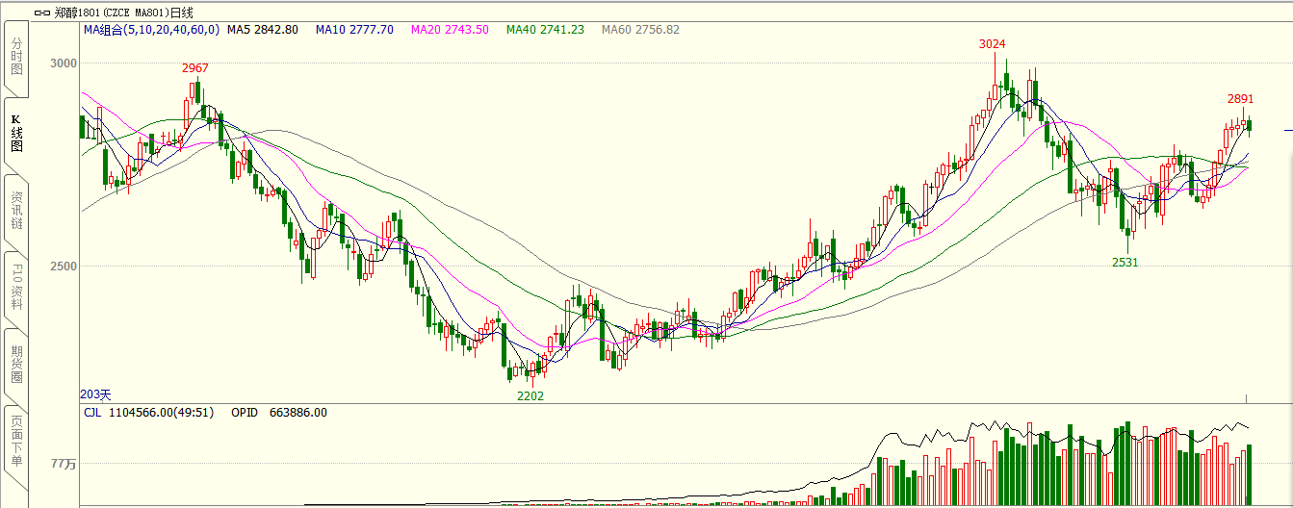

数据来源：文华财经，通惠期货研发部

**二、上游原料**

Brent原油：

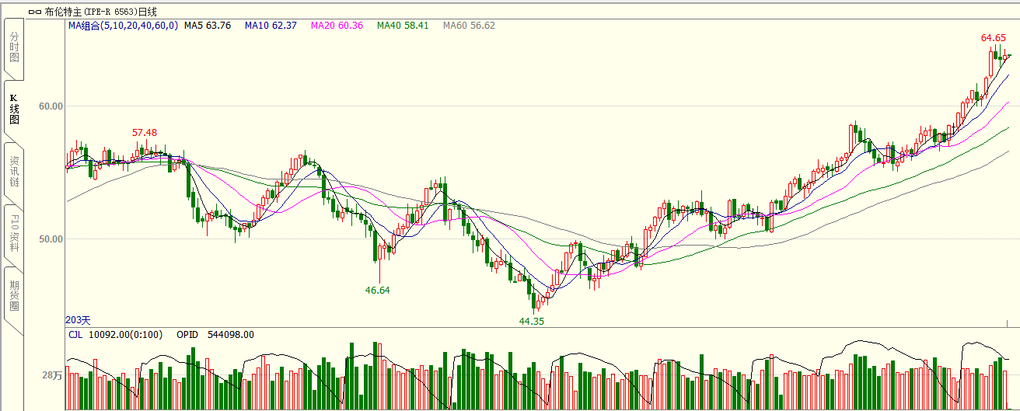

数据来源：文华财经，通惠期货研发部

本周油价依然延续上周上涨态势，但后期略有回调，上方压力较大。助推油价继续上涨的动力主要来自两方面，一方面，延长减产支持阵容不断扩大，除了沙特和俄罗斯之外，伊拉克、哈萨克斯坦和阿塞拜疆相继加入，这为多头市场注入信心；另一方面，沙特反腐风暴席卷，王室斗争加剧，也门局势升级，这些都加剧了地缘政治风险，油价蓄力上涨。虽然近期利好为主，但美国原油产量继续增加，令油价继续上涨势头暂缓，出现了小幅回调。

动力煤：

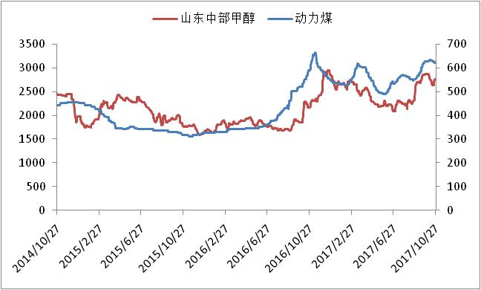

数据来源：Wind，通惠期货研发部

煤炭近期走势平稳。不过动力煤需求在冬季有望转好，煤炭有望走强。

**三、国内甲醇现货市场**

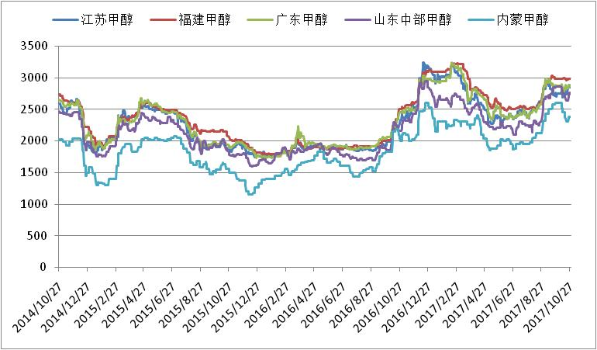

数据来源：wind,通惠期货研发部

本周，沿海甲醇市场大幅拉涨。周内甲醇期货价格持续高位运行，受其带动，现货市场亦是涨声一片，有货者多捂货惜售，另外关中、河南等地周内也呈现涨势，套利空间关闭，外围到港口货源几无，市场整体可流通货源略显紧俏，价格积极拉高，周前期下游买盘对于高价抵触明显，但随着价格不断上涨，买盘逐渐跟进，部分补空需求支撑沿海甲醇市场价格不断上推，但周内下游多谨慎入市，除部分补空交合约需求以外，成交放量一般。纸货方面，周初市场仍有看空心态，对于后市信心不足，现货与纸货价差较大，但随着现货重心上移，周后期纸货成交重心亦节节拉高。

本周，内地甲醇市场稳中有升。西北地区新价下滑后出货好转，部分限量装车。山东地区全面回暖，中北部周初气氛偏观望，周中受鲁南推涨带动，厂家及持货商积极推涨，交投顺利，周后期下游观望为主，买气减弱；鲁南主力工厂积极上涨，下游及持货商积极补货，交投气氛尚可，周后期内交投气氛逐渐减弱。河北地区震荡有升，周初当地工厂小幅补涨，下游需求稍显好转，周内交投平稳。河南地区稳中有升，供应偏紧，需求尚可，导致交投顺利，部分新单继续上涨。

|  |  |  |
| --- | --- | --- |
|  | 本周五 | 上周五 |
| 江苏 | 2960 | 2860 |
| 福建 | 3120 | 3005 |
| 广东 | 3100 | 2900 |
| 山东南 | 2870 | 2690 |
| 内蒙古 | 2370 | 2340 |

区域价差：

从区域价差以及基差情况来看，本周内地港口甲醇同步走强，但内蒙上涨幅度不大，内地港口价差有所拉大，目前已经到达产生套利区间的范围。

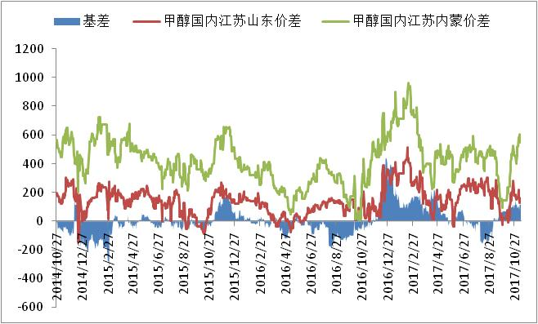

数据来源：wind，通惠期货研发部

**四、港口库存数据**

|  |  |  |
| --- | --- | --- |
| 单位：万吨 | 本周 | 上周 |
| 江苏 | 38.95 | 37.7 |
| 华南 | 4.8 | 6.5 |
| 浙江 | 21.74 | 16.26 |
| 总计 | 65.49 | 60.46 |

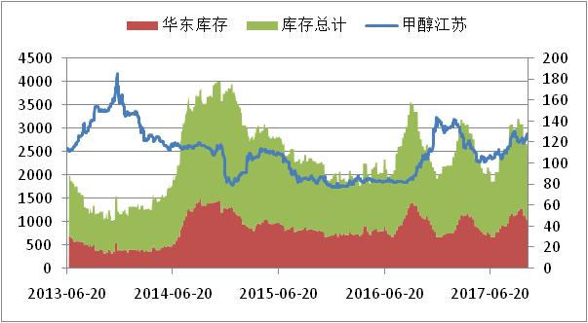

数据来源：wind，通惠期货研发部

本周，江苏甲醇库存在38.95万吨（不加连云港地区库存），较上周增加1.25万吨，增幅在3.32%。其中太仓地区库存上升至14.2万吨，张家港地区库存缩减至9万吨，江阴地区库存维持在2.8万吨，常州地区库存下降至6.55万吨，南通地区库存窄幅下滑至0.3万吨附近。周内港口进口货源主要集中在太仓以及浙江地区，近期烯烃以及传统下游开工负荷比较稳定，因此江苏地区甲醇整体库存窄幅增量。周内太仓、张家港等地多汽运发货偏多，少量船货发货，多集中在周边传统下游工厂。

**五、外盘甲醇**

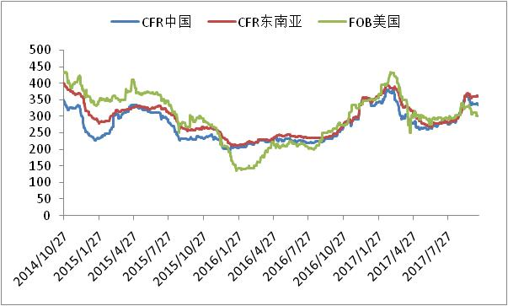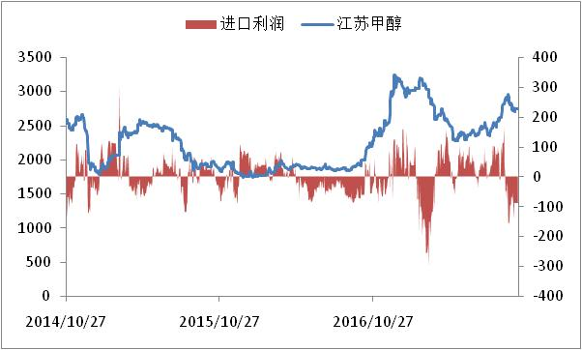

数据来源：wind,通惠期货研发部

周内，外盘甲醇价格偏强运行。周初市场多观望为主，但周内部分业者多集中新加坡甲醇会议着手商谈2018年长约合同，市场整体商谈氛围清淡，少数12月份到港的伊朗货源固定价集中报盘在360美元/吨，递盘在350-355美元/吨，公式价方面，周内市场报盘稀缺，零星递盘在公式价+3%附近，但由于中间商多供应合同，可售货源偏少，周内市场缺乏实盘成交，听闻零星伊朗货源固定价成交360美元/吨。近期受到期货以及港口价格拉高带动，美金盘报盘亦有上涨，但目前仍存倒挂显现，业者谨慎观望。

|  |  |  |
| --- | --- | --- |
|  | 本周 | 上周 |
| CFR中国 | 349 | 341.5 |
| CFR东南亚 | 362 | 365 |
| FOB美国 | 322 | 311 |
| FOB鹿特丹（欧元/吨） | 285.5 | 272 |

区域价差：

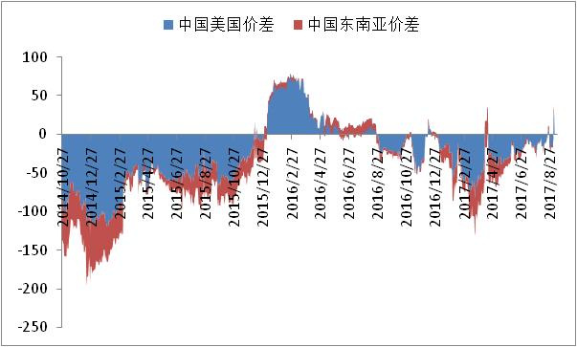

数据来源：wind，通惠期货研发部

本周中美甲醇价差在继续低位徘徊，套利窗口还未打开。

**六、开工率**

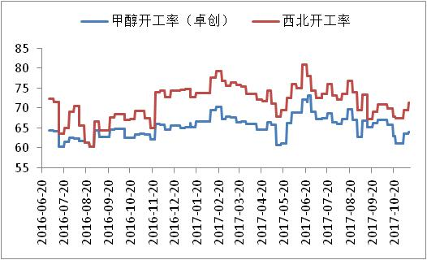

数据来源：卓创资讯,通惠期货研发部

本周，国内甲醇整体装置开工负荷为64.10%，环比上涨0.76%；西北地区的开工71.28%，环比上涨2.65%。本周内西北地区部分前期检修装置恢复运行，及部分煤制烯烃负荷提升，导致西北地区开工率上涨，以及江苏、山西地区部分装置恢复运行或者负荷提升，导致国内开工率略有上涨。

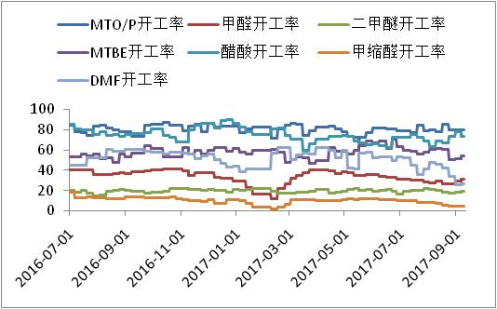

数据来源：卓创资讯,通惠期货研发部

本周国内煤（甲醇）制烯烃装置平均开工率在71.41%，较上周下降0.71%。本周期内，国内CTO/MTO装置整体开工略有提升，仅山东阳煤开工负荷提升至9成附近，拉高烯烃行业的开工率。而目前陕西蒲城清洁能源、山东联泓装置仍在停车，近期或有开车计划；而西北某主流烯烃装置负荷不高，但其余多数烯烃装置目前运行变化不大。

**传统下游企业开工率**

|  |  |  |  |  |  |  |
| --- | --- | --- | --- | --- | --- | --- |
|  | 甲醛 | 二甲醚 | MTBE | 醋酸 | 甲缩醛 | DMF |
| 本周 | 34.02 | 19.95 | 51.72 | 86.71 | 7.16 | 43.21 |
| 上周 | 28.92 | 18.6 | 53.62 | 86.15 | 7.16 | 38.33 |

数据来源：卓创资讯,通惠期货研发部

**七、下游价格变化情况**

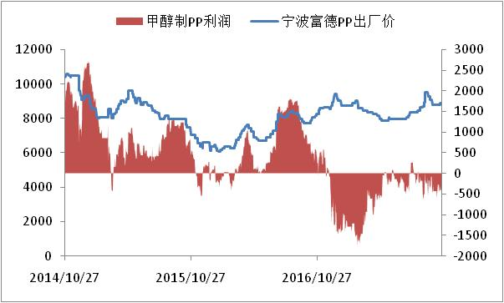

数据来源：wind,通惠期货研发部

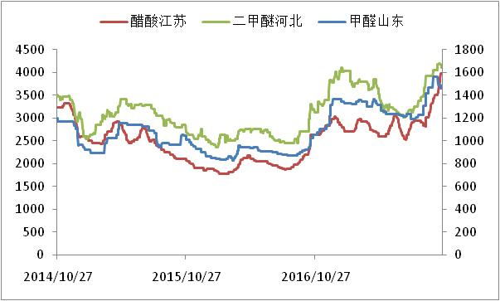

数据来源：wind,通惠期货研发部

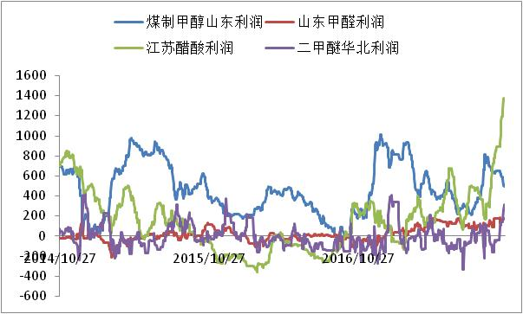

数据来源：wind,通惠期货研发部

本周，国内二甲醚市场窄幅波动。随着终端买兴逐步回归理性，进入库存消化期，市场涨势收敛，工厂多报盘回稳。周中，原料甲醇及相关品液化气市场均支撑尚可，且气醚套利空间开放，工厂库存无压，主流市场试探性小幅调高报盘，交投重心窄幅波动。截止到本周四，二甲醚均价在4203.43 元/吨，较之上周环比上涨1.67%。

本周国内甲醛市场商谈平稳。山东地区甲醛市场均价为1410 元/吨，环比上涨1.88%；河北地区甲醛市场均价为1400 元/吨，环比下滑4.7%。本周，多地甲醛商谈基本稳定，主流交投区间整理。周末前后，河北文安地区甲醛及下游工厂陆续恢复生产，甲醛开工迅速提升，供方报盘较前期有明显下调以缩减与周边市场价差；山东、江苏、河南、华南等主流市场产销维持稳定，在原料涨跌空间不大支撑下，市场商谈波动有限，交投维稳。

本周，国内冰醋酸市场弱势整理为主。截至周四收盘，华东冰醋酸市场收盘在3750-3950 元/吨，华东周均价3855 元/吨，与上周相较环比下跌2.77%。冰醋酸主要装置多在正常运行，市场供应充足，而冰醋酸价格高企，下游存抵触情绪，采买节奏减缓，冰醋酸供求面关系欠佳，工厂库存总量不断抬升，虽多数工厂库存无压稳价出货为主，但个别供应商前期报盘偏高，商谈有所松动，周内冰醋酸市场走势整体稳中稍偏弱。

**八、总结**

从供需面来看，主产区甲醇库存略有下降，烯烃需求平稳。内地下游库存合理，买涨行情下备货情绪略显。预计下周主产区局部区域供应或稳中有升，烯烃需求维稳，市场商谈或高位整理为主；而近期随着物流运输费用的提涨，及部分外围货源成本的提升，持货商或僵持高位出货。但内地部分烯烃利润萎缩，部分呈现亏损；且局部地区甲醇传统下游开工负荷平平，刚需采购为主，而内地市场供应尚可，因此预计下周内地市场商谈或将维持区间整理为主。继续关注企业装置检修情况和成交情况。沿海地区受期货带动明显，另外部分业者捂货惜售情绪较浓，但港口库存同时增量，预计后市沿海甲醇市场或高位整理为主，多空心态并存。

**免责声明：**本报告中的信息均来源于已公开的资料，我公司对这些信息的准确性及完整性不作任何保证，不保证该信息未经任何更新，也不保证本公司做出的任何建议不会发生任何变更。在任何情况下，报告中的信息或所表达的意见并不构成所述品种买卖的出价或询价。本报告版权归通惠期货研究发展中心所有。未获得通惠期货研究发展中心书面授权，任何人不得对本报告进行任何形式的发布、复制。如引用、刊发，需注明出处为“通惠期货发展研究中心”，且不得对本报告进行有悖原意的删节和修改。